Про звіт головного лікаря комунального некомерційного підприємства «Новоушицький центр ПМСД» Новоушицької селищної ради за 2024 рік

Керуючись статтями 11, 29, 40, 51, 52, 53, 59 Закону України " Про місцеве самоврядування в Україні", відповідно до розпорядження селищного голови від 09 січня 2025 року №09/2025-рк «Про відрядження», рішення виконавчого комітету Новоушицької селищної ради від 18.02.2021 року №85 «Про розподіл обов’язків між селищним головою, першим заступником селищного голови, заступниками селищного голови з питань діяльності виконавчих органів, керуючим справами (секретарем) виконавчого комітету та секретарем селищної ради», заслухавши та обговоривши звіт головного лікаря комунального некомерційного підприємства «Новоушицький центр ПСМД» Новоушицької селищної ради Наталії ФІНАГЕЄВОЇ за 2024 рік, виконавчий комітет селищної ради
ВИРІШИВ:
1. Звіт головного лікаря комунального некомерційного підприємства «Новоушицький центр ПСМД» Новоушицької селищної ради Наталії ФІНАГЕЄВОЇ за 2024 рік, (додається) взяти до відома.
2. Загальному відділу Новоушицької селищної ради з дотриманням вимог Закону України «Про доступ до публічної інформації» не пізніше п’яти робочих днів з дня прийняття цього рішення оприлюднити його на офіційному вебсайті Новоушицької селищної ради.

Секретар ради Віктор КОСТЮЧЕНКО

Додаток
до рішення виконавчого комітету Новоушицької селищної ради
від 16 січня 2025 року № 4

Аналіз роботи

КНП « Новоушицький центр первинної медико-санітарної допомоги»
Новоушицької селищної ради
за 2024 рік

Новоушицька територіальна громада

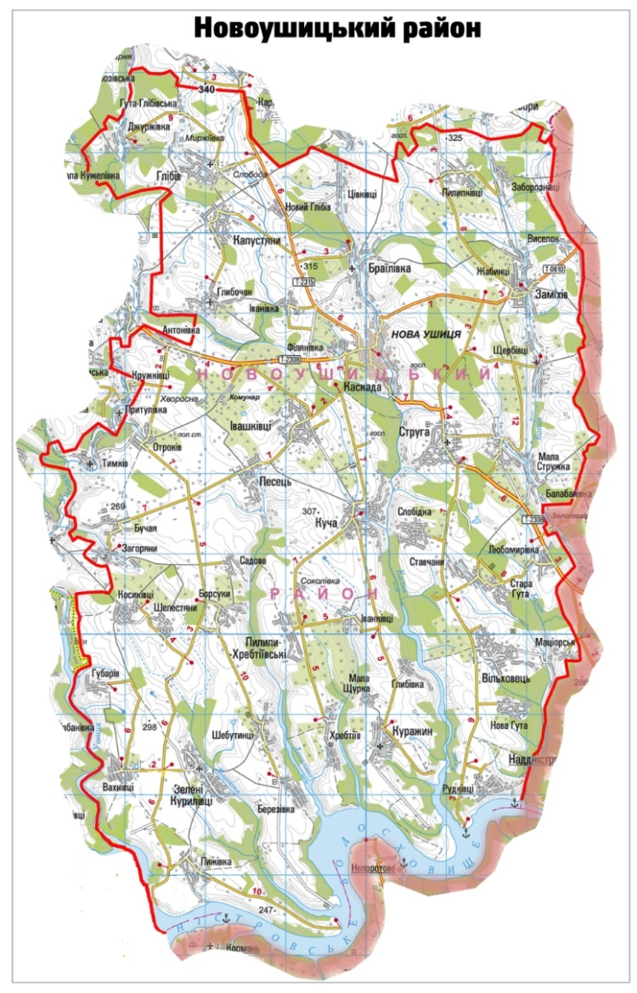

Площа Новоушицької територіальної громади 85 тис. га
Населення 22 479 осіб
Новоушицька ТГ об’єднує: 100% території громади
Радіус обслуговування від 15 до 50 км
Юридичний статус - комунальне некомерційне підприємство,
власник Новоушицька селищна рада
Скорочена назва КНП «Новоушицький центр ПМСД»
Новоушицької селищної ради
Ліцензія на медичну практику: Наказ МОЗ № 1467 від 09.08.2018р.
Акредитація: дата проведення 20.02.2020 р., категорія – перша категорія

СТРУКТУРА ЦЕНТРУ
Структура центру включає 6 амбулаторій загальної практики сімейної медицини: забезпеченність амбулаторіями 2,7 на 10 тис., забезпеченність сільських жителів амбулаторіями. В стуктурі амбулаторій працюють 2 ФАП та 2 ФП, 40 МПТБ.

Н А С Е Л Е Н Н Я | 2023 |  | 2024
Всього мешканців (прикріплене), з них |  | 22307 | 22479
- дитячого віком 0 – 17 років життя (абс. число), у т. ч. |  | 3525 | 3177
- 0 – 1 року (абс. число) |  | 97 | 83
- 15 – 17 років (абс. число) |  | 686 | 708
- сільського: абс. число – % від всього |  | 17506  78,4 % | 22479  100%
- жіночого населення: абс. число – % від всього |  | 11434  51,2 % | 11226  49,9%
У т.ч. внутрішньо переміщених осіб, з них |  | 668 | 430
- дитячого віком 0 – 17 років життя (абс. число), у т. ч. |  | 211 | 117
- 0 – 1 року (абс. число) |  | 0 | 0
- 15 – 17 років (абс. число) |  | 28  (13.2) | 24  (20,5%)
- сільського: абс. число – % від всього |  | 443  (64.8%) | 344  (80%)
- жіночого населення: абс. число – % від всього |  | 384  (57.4%) | 190  (44,2%)
Укладено декларацій: абс. число – % від прикріпленого,  у т. ч. |  | 21252  95,3% | 20935  93,1%
- дитячого населення: абс. число – % від дитячого |  | 3302  (93,7%) | 3170  (99,7%)
- сільського населення: абс. число – % від сільського |  | 16458  (94.2%) | 20935  (100%)
- міського населення: абс. число – % від міського |  | 4794  (97,7%) | -
Д Е М О Г Р А Ф І Я
Народжуваність: абс. число – на 1000 |  | 97  4,3% | 83  3,7%
Загальна смертність: абс. число – на 1000 |  | 444  19,9% | 471  20,9%

КАДРОВЕ ЗАБЕЗПЕЧЕННЯ
Штат установи нараховує 92,0 посад ( у минулому році 92,0):
- штатних посад лікарів 22,5 - 10,7 на 10 тис. жителів , з них:
сімейних лікарів – штатних посад 14,0 – 63,1%;
педіатрів - штатних посад 2 - 8,8 %;
зайнятих посад лікарів 17,0 – 75,5% (у минулому році 17,0 – 75,5%),
фізичних осіб лікарів 16 – 71% ( у минулому році 16 – 71%).
Серед лікарів 5 осіб пенсійного віку – 31,25% (1 педіатр,4 сімейних лікарів).
- штатних посад середніх медичних працівників – 48,0 – 22,9 на 10 тис.:
зайнято посад 40,0 - 83,3% до штатних посад, фізичних осіб – 61.
З неповною зайнятістю працює 35 працівника (0,5 ставки): 2 - сестри медичні ЗП/СМ, 26 – фельдшера, 5 – молодші м/с, 1 – водій, 1- сестра-господиня.

ФІНАНСУВАННЯ ЗАКЛАДУ

Структура доходів (тис. грн.):
Фактичні сумарні видатки з НСЗУ | 17141,4 | 18203.1
Видатки з місцевого бюджету | 2610,3 | 3011.4
З коштів місцевого бюджету – на комунальні послуги | 599,2 | 691.2
- на пільгове забезпечення | 602,6 | 949.1
Залучені кошти | - | -
Інші доходи із зазначенням джерела | - | -
Всього дохід = НСЗУ + з місцевого бюджету + залучені + інші | 19751,7 | 21214.5
ПМГ: ПАКЕТИ МЕДИЧНИХ ПОСЛУГ за договорами з НСЗУ
Всього пакетів: абс. число пакетів | 5 | 5
Всього на суму (тис. грн), з них | 17141,4 | 18203.1
ПМД (тис. грн.) | 15907,7 | 16586.3
РОБОТА за пакетом «СУПРОВІД ТА ЛІКУВАННЯ…ХВОРИХ НА ТВС…»
Підготовлено лікарів на курсі тематичного удосконалення  - або навчання з ведення та лікування пацієнтів з ТБ  - або має відповідний чинний сертифікат лікаря-фтизіатра | 2 (дистанційний курс) | 2  (ТУ)
Всього пацієнтів | 13 | 14
З них дітей | 1 | 0
Отримано коштів (тис. грн) | 15,4 | 39,2
РОБОТА за пакетом «СУПРОВІД ТА ЛІКУВАННЯ…З ПСИХІЧНИМИ РОЗЛАДАМИ…»
Підготовлено лікарів за тематикою всього | 11  (дистанційний курс) | 16  (дистанційний курс)
Підготовлено середніх медпрацівників за тематикою всього | 22  (дистанційний курс) | 18  (дистанційний курс)
Всього пацієнтів | 268 | 853
З них дітей | 2 | 3
Отримано коштів (тис. грн) | 58,7 | 156,1
РОБОТА за пакетом «ЗАБЕЗПЕЧЕННЯ КАДРОВОГО ПОТЕНЦІАЛУ…ІЗ ЗАЛУЧЕННЯМ ЛІКАРІВ-ІНТЕРНІВ»
Лікарів-інтернів | 1 | 1
Отримано коштів (тис. грн) | 89,9 | 98,5
З підготовлених прибуло в заклад після інтернатури у звітному році | - | -

Бюджет ПМСД складав 21214468.00 на 1 жителя 943,75 грн.
( НСЗУ – 18203094,00 грн.)
кошти з місцевого бюджету – 3011374,00 грн. - 16,54 % від
загального)

зарплата з нарахуваннями – 17536040,00 грн.- 82,66%
( у 2023 році 16221112,00 грн. – 82,1% );
комунальні послуги 691228,00 грн. – 3,25 %;
медикаменти 60700,00 грн. – 0,28 %
витрати на організацію з протиепідемічних заходів 14230,00грн.
-0,07%
паливно-мастильні матеріали – 97010,00 грн – 0,45%
ремонти автомобілів – 109206,00 грн.-0,51 %
придбано обладнання – 299700 грн – 1,41%
проведені ремонти ФАП,ФП, та АЗПСМ – 236800 грн.-1,12 %
матеріально-технічна база -2589300 грн – 12,2 %
Інші заходи на пожежну безпеку – 44127,00 грн.

Середня заробітна плата лікаря - 22476,00 грн.,
середнього медичного працівника -13500,00 грн

Видатки на пільгове забезпечення складають – 949127,00 грн.

кошти місцевого бюджету-949127,00 грн
(з них наркотичні і психотропні – 209764, 00 грн, памперси – 583594,00 грн, калоприймачі і сечоприймачі – 155769,00 грн, )

кошти з місцевого бюджету – 3011374,00 грн
з них:
зарплата з нарахуваннями - 1293870,00 грн
комунальні послуги - 691228,00 грн
ремонт автомобіля,страховка 9199 ,00 грн
проведено флюорографічні обстеження -67950,00 грн
забезпечена пільгова категорія населення -949127,00 грн
(з них наркотичні і психотропні-209764,00 грн , памперси-583594,00 грн,
калоприймачі ,сечоприймачі-155769,00 грн,)
забезпечено 145 пацієнтів життєво необхідними ліками ( забезпечення інваліди війни, діти, хворі на цукровий діабет, епілепсія, наркотичні засоби);

Проводились заходи з протипожежної безпеки за кошти НСЗУ у Новоушицькому центрі ПМСД на протязі 2024 р. на суму 44,1тис.грн.
Навчання з пожежної та електробезпеки – 6,7 тис.грн;
повірка та заправка вогнегасників - 5,1 тис.грн;
обстеження газосигналізаторів – 2,8 тис.грн;
обслуговування пожежної сигналізації – 10,3 тис.грн;
технічне обслуговування і обстеження опалювальних систем і димоходів- 2,8 тис.грн;
технічне обслуговування і обстеження газопроводів 16,4 тис.грн.

МАТЕРІАЛЬНО-ТЕХНІЧНЕ ЗАБЕЗПЕЧЕННЯ УСТАНОВИ

Активно проводилась робота по покращенню матеріально технічної бази лікувально-профілактичних підрозділів центру ПМСД, протягом 2024 року: придбано та благодійно отримано обладнання всього на суму 2589,3 тис.грн.
За кошти з НСЗУ- 473,2 тис.грн, в т.ч.:
медичне обладнання – 136,0 тис.грн.:
електрокардіограф – 2 шт. 49,4 тис.грн;
сечовий аналізатор – 1 шт. 53,9 тис.грн.;
набір камертонів медичних – 1 шт. 6,6 тис.грн.;
плантограф – 1 шт. 13,5 тис.грн.;
стілець донорський (комбінований) – 1 шт. 4,6 тис.грн.;
штатив функціональний – 3 шт. 2,3 тис.грн.;
сумка-укладка лікаря/медсестри – 1 шт. 1,2 тис.грн.;
пульсоксиметр – 5 шт. 2,0 тис.грн;
тонометр механічний – 5 шт. 2,5 тис.грн.;
медичні меблі – 77,1 тис.грн.:
шафа медична – 1 шт. 8,5 тис.грн.;
стіл мед.сестри – 2 шт. 15,2 тис.грн.;
тумба приліжкова – 3 шт. 12,8 тис.грн.;
шафа медична для одягу СМ – 1 шт. 10,5 тис.грн.;
шафа медична для інструментарію – 1 шт. 13,5 тис.грн.;
шафа медична для документації – 1 шт. 16,6 тис.грн.;
офісні меблі – 48,8 тис. грн.:
стілець ІЗО – 7 шт. 7,7 тис.грн.;
полиця – 2 шт. 2,8 тис.грн.;
шафа 2 Д – 1 шт. 4,7 тис.грн.;
крісло офісне – 1 шт. 1,5 тис.грн.;
стіл письмовий – 2 шт. 7,1 тис.грн.;
шафа офісна – 1 шт. 4,3 тис.грн.;
пенал офісний – 1 шт. 5,0 тис.грн.;
комод офісний – 2 шт. 5,5 тис.грн.;
вітрина офісна – 1 шт. 6,4 тис.грн.;
стіл комп’ютерний - 1 шт. 3,8 тис.грн.;
офісна техніка – 37,8 тис. грн:
ноутбук – 2 шт. 29,7 тис.грн.;
блок безперервного живлення – 1 шт. 5,3 тис.грн;
флеш- пам’ять – 1 шт. 0,7 тис.грн.;
бездротовий маршрутизатор – 2 шт. 2,1 тис.грн.
господарський та м’який інвентар – 44,8 тис.грн.
Інше – 128,7 тис.грн.:
програмне забезпечення «MEDICS» – 90,3 тис. грн. – 1 шт;
програмне забезпечення «Дебет Плюс» 26,2 тис. грн. – 1 шт.; програмне забезпечення « Медок » - 5,2 тис.грн. - 1 шт.;
програмне забезпечення «АІС»місцеві бюджети – 1 шт. 3,0 тис.грн;
інші програмні застосунки – 4,0 тис.грн.

Кошти з державного бюджету 1003,7 тис.грн.:
автомобіль легковий (електромобіль) MG 4 – 1 шт. 1003,7 тис.грн.
(закуплено як грант МОЗ України в рамках спільного зі Світовим Банком проекту HEAL UKRAINE).

Благодійна допомога – 1112,4 тис.грн:
спеціалізований холодильник для зберігання вакцини – 1 шт. 49,3 тис.грн.;
кисневий концентратор – 3 шт. 102,1 тис.грн.;
електрогенератор 13,75 кВт – 4 шт. 947,6 тис.грн.;
пристрій контролю температури холодильного обладнання – 4 шт. 13,1 тис.грн.;
глюкометр – 1 шт. 0,3 тис.грн.

ОХОРОНА ПРАЦІ ТА ПОЖЕЖНА БЕЗПЕКА
В 2024 році виконано наступне:
- наказом №13 від 04.01.2024р. (зі змінами наказ №62 від 01.05.2024р.) призначено відповідальних за охорону праці, безпечну експлуатацію будівель, пожежну безпеку, безпеку газового господарства та електроустановок;
- переглянуто, затверджено та продовжено дію інструкцій з охорони праці та пожежної безпеки (наказ № 5 від 04.01.2024р.);
- в закладі, згідно діючих вимог, всім працівникам проведено періодичні інструктажі з охорони праці 02.04.2024р. та 02.10.2024р., з пожежної безпеки 02.10.2024р. Вступні та первинні інструктажі проведено при прийняті на роботу в заклад вісьмом працівникам.
- керівники закладу та відповідальні особи згідно графіка в ліцензованих навчальних закладах пройшли навчання з охорони праці (23.05.2024р. -2 особи), з пожежної безпеки (06.03.2024р. -3 особи), з електробезпеки (19.04.2024р.- 1 особа), з цивільного захисту (19.04.2024р. -3 особи).
- всі працівники пройшли в закладі навчання з охорони праці. З метою забезпечення виконання правил пожежної безпеки проведено заходи по практичному відпрацюванню з персоналом закладу дій згідно планів евакуації на випадок виникнення пожежі, надзвичайної ситуації (02.10.2024р.);
- в Новоушицькій АЗПСМ поновлено інформаційний стенд з пожежної безпеки. У всіх приміщення структурних підрозділів закладу розміщено інформаційні листівки про протипожежні заходи;
- згідно нормативних вимог працівники закладу (90 працівників) пройшли періодичний медичний огляд ( Заключний акт від 14.03.2024р.). Підготовлено та затверджено в установленому порядку необхідні документи (27.09.2024р.) для проходження періодичного медичного огляду в 2025р.;
- членами добровільної пожежної дружини в період з 30.09 по 14.10.2024 року проведено перевірку стану пожежної безпеки в структурних підрозділах, наявність засобів пожежогасіння та придатність їх до користування, адміністрацією закладу здійснено аналіз протипожежного захисту об´єктів та вжито заходів щодо усунення порушень вимог пожежної безпеки;
- забезпечено нормативну кількість вогнегасників (74 од.)та їх технічний огляд, перезарядка (квітень 2024 року);
- перевірено та налагоджено роботу обігрівальних електроприладів перед початком опалювального сезону, заборонено самовільне використання електрообігрівачів в приміщеннях закладу;
- проведено очистку від сажі димових каналів, печі відремонтовано та облаштовано згідно нормативних вимог;
- ліцензованою організацією проведено перевірку витяжних каналів опалення, про що оформлено відповідні акти;
- для забезпечення безперебійної роботи електроустановок на підприємстві встановлено сім генераторів згідно нормативних вимог.

РЕМОНТИ
У 2024 році проводилась суттєва робота по поточних ремонтних роботах у приміщеннях Новоушицького центру ПМСД та підпорядкованих структурних підрозділах. з метою покращення якості та умов перебування пацієнтів та працівників у лікувально-профілактичних підрозділах центру ПМСД.
Всього проведено ремонтних робіт на суму- 236,8 тис.грн., з них :
За кошти НСЗУ на суму 236,8 тис.грн.:
в т.ч. в Новоушицькій АЗП/СМ поточні ремонти в кабінетах надання мед.допомоги, прийому пацієнтів - 190,1 тис.грн;
поточний ремонт в приміщенні МПТБ с. Борсуки – 5,1 тис.грн;
поточний ремонт в кабінеті надання мед.допомоги Струзької АЗП/СМ – 7,8 тис.грн;
поточний ремонт в приміщенні Куражинської АЗП/СМ – 32,2 тис.грн.
поточний ремонт в приміщенні Глібівської АЗП/СМ – 1,6 тис.грн.

Робота закладу проводиться в умовах виконання договору з НСЗУ за пакетами надання медичних послуг:

- ПЕРВИННА МЕДИЧНА ДОПОМОГА.
- СУПРОВІД І ЛІКУВАННЯ ДОРОСЛИХ ТА ДІТЕЙ, ХВОРИХ НА ТУБЕРКУЛЬОЗ, НА І РІВНІ МЕДИЧНОЇ ДОПОМОГИ.
- СУПРОВІД І ЛІКУВАННЯ ДОРОСЛИХ ТА ДІТЕЙ З ПСИХІЧНИМИ РОЗЛАДАМИ НА І РІВНІ МЕДИЧНОЇ ДОПОМОГИ .
- ЗАБЕЗПЕЧЕННЯ КАДРОВОГО ПОТЕНЦІАЛУ СИСТЕМИ ОХОРОНИ ЗДОРОВ’Я ШЛЯХОМ ОРГАНІЗАЦІЇ НАДАННЯ МД ІЗ ЗАЛУЧЕННЯМ ЛІКАРІВ-ІНТЕРНІВ.
- МОБІЛЬНА ПАЛІАТИВНА МЕДИЧНА ДОПОМОГА ДОРОСЛИМ І ДІТЯМ.

НАДАННЯ МЕДИЧНОЇ ДОПОМОГИ
Кількість дорослого населення 19302 чоловік (задекларовано 17765).
В середньому на 1 лікаря загальної практики-сімейної медицини - 1484 дорослого населення.
В закладі функціонують 35 ліжок денного перебування, де сімейні лікарі проводять лікування пацієнтів, які не потребують цілодобового спостереження в умовах стаціонару. Проліковано – 418 пацієнтів (в т.ч. стаціонар вдома – 103).

ЛАБОРАТОРНА ДІАГНОСТИКА

Проведено аналізів безпосередньо у ЦПМСД
всього, у т. ч.: | 11961
- гематологічних | 5024
- біохімічних | 1117
- інших, з них: | 0
глюкоза | 3866
аналіз сечі | 1954
Проведено швидких тестів на
ВІЛ | 60
тропоніни | 45
гепатити В та С | 301

Зареєстровано захворювань
 | 2024 рік | 2023 рік
Всього | 29806 | 29502
на 1 тис. | 1325,9 | 1388,2

За 12 місяців 2024 року було: 51062 – амбулаторних відвідувань; в 2023 році 52001;
- на дому 2628 відвідувань, в 2023 році -1792.
Захворюваність у порівнянні з 2023 роком збільшилась на 292 особи (1%):
2023 рік – 29508, 2024 рік – 29806.
І місце займають хвороби:
серцево-судинної системи, що в порівнянні з 2023 роком менше на 1208 осіб (10,8%):
2023 рік – 12404, 2024 рік – 11196.
ІХС – зменшилось на 543 особи (19,4%):
2023 рік – 3295, 2024 рік – 2752.
ГХ – збільшилось на 400 осіб (6,9%):
2023 рік – 5428, 2024 рік – 5828.
Стенокардія – збільшилося на 9 осіб (0,7%):
2023 рік – 1218, 2024 рік – 1227.
Інфаркт міокарда, що в порівнянні з 2023 роком зменшилось на 6 осіб (37,5%):
2023 рік – 22, 2024 рік – 16.

Інсульти, що в порівнянні з 2023 роком збільшилось на 8 осіб (0,7%):
2023 рік – 93, 2024 рік – 101.
Геморагічні – 17;
Ішемічні – 84,
Всього – 101.
Померло – 19 осіб.
ІІ місце займають:
Захворювання органів дихання, що в порівнянні з минулим роком зменшилося на 9 осіб (0,2%):
2023 рік – 3568, 2024 рік – 3559.
Пневмонія – збільшилось на 75 осіб (43,1%)
2023 рік – 99, 2024 рік – 174.
ІІІ місце займають:
Хвороби травлення – збільшились на 260 осіб (10,7%):
2023 рік – 2172, 2024 рік – 2432. З них:
Хронічний гепатит – збільшилося на 6 осіб (6,6%):
2023рік – 91, 2024 рік – 97.
Виразка шлунку і 12п./к – зменшилося на 54 особи (21,4%):
2023 рік – 306, 2024 рік – 252.
Цироз печінки – зменшилось на 9 осіб (75%):
2023 рік – 21, 2024 рік – 12.
IV місце займають:
хвороби ендокринної ситеми збільшилось на 117 осіб (5,5%):
2023 рік – 1993, 2024 рік – 2110.
Цукровий діабет – збільшилося на 6 осіб (0,5%):
2023 рік – 1115, 2024 рік – 1121.
Гіпотиреоз – збільшився на 10 осіб (40%):
2023 рік – 15, 2024 рік – 25.

V місце займають хвороби нервової системи, що в порівнянні з 2023 роком збільшилось на 507 осіб (32%):
2023 рік – 1056, 2024 рік – 1563.
VI місце займають хвороби кістково-м’язової ситеми, що в порівнянні з 2023 роком збільшилось на 140 осіб (10,3%):
2023 рік – 1218, 2024 рік – 1358.
VII місце займають новоутворення, що в порівнянні з 2023 роком збільшилось на 115 осіб (9%):
2023 рік – 1152, 2024 рік – 1267.

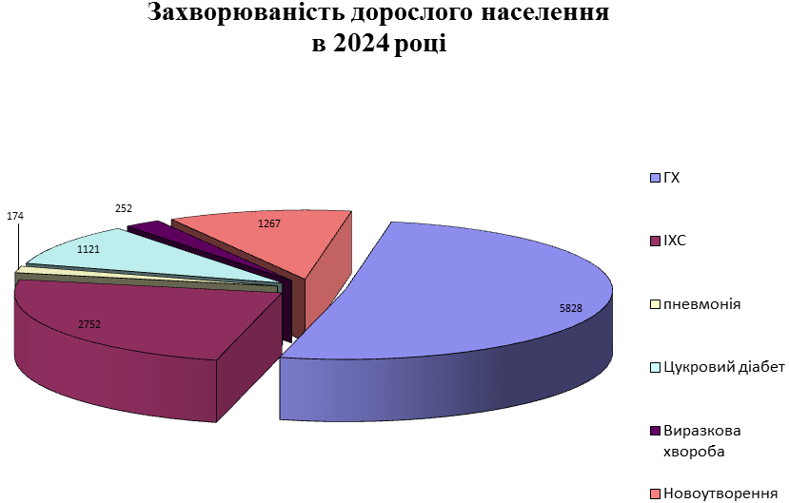
РОБОТА З ДІТЬМИ
Задекларовано дітей до 1 року життя - 73 ( в тому числі 83 народжені в 2024 році).
В своїй роботі з дітьми 1-го року життя лікарі керуються сучасною концепцією здорового годування раннього віку, яке засноване на 12 принципах успішного грудного вигодування .
Зважаючи на несприятливі екологічні обставин відмічається спад грудного вигодування, а це вплинуло на збільшення фонових захворювань, таких як анемія, алергічні захворювання, гіпотрофія.
В амбулаторіях оформлена наглядна інформація з питань грудного вигодовування малюків.
У 2024 році народилось 83 дітей, що на 2 дітей більше ніж у 2023 році.
На грудному вигодовуванні в 2024 році всього 69 дитини (94,5 % до року), до 6 міс. 61 (88,4%), до 3 міс. 8 (11,6%).
В 2024 р. дітей з інвалідністю 124 (39,1 на 1 тис. дитячого населення). Вперше стали інвалідами 11 дітей (8,8% від загальної кількості дітей інвалідів). Отримують соціальну допомогу – 124 осіб.
Загальна захворюваність дитячого населення на 10 тис. населення
 | Зареєстровано захворювань всього | в тому числі вперше в житті | Перебуває під д нагдядом на кінець звітного періоду
Всього дітей від 0 до 17 років | 4041 | 1931 | 345
ГРВІ | 723 | 723 | 0

Загальна захворюваність дитячого населення збільшилась –
2024 рік – 1028,2 ‰ (в порівнянні з 2023 роком – 951,2 ‰).

ТИМЧАСОВА НЕПРАЦЕЗДАТНІСТЬ, РОБОТА ЛКК
У 2024 році всього дорослого обслуговуючого населення складало – 20935 чол., із них дорослого населення – 17765 чол., дітей – 3170 чол.,
Всього за 12 місяців 2024 року на ЛКК було прийнято –313 чол.
Із всіх оглянутих на ЛКК, направлено на МСЕК працездатного віку – 1 чол.
Видані листки непрацездатності
Кількість сворених МВТН : 2024- 1068 ( у 2023 - 862 );
Середня тривалість перебування на листку непрацездатності:
2024 – 7,1дні;
2023 – 7,2 дні;
Кількість МВТН по нозологічній стуктурі:
ГРВІ – 915;
Covid19 – 2;
Бронхіти, пневмонії – 81;
Остеохондроз, радикулопатії – 42;
Гіпертонічна хвороба, ІХС – 12;
Виразкова хвороба, гастрит – 12;
Новоутворення – 4.
Первинний вихід на інвалідність :
Загальна дитяча інвалідність – 124 дитини, первинна – 11 дітей.
Загальна інвалідність дорослих-91 (працездатні) – 62;
Структура причин первинного виходу на інвалідність (доросле населення):
- Злоякісні новоутворення – 16.
- Захворювання системи кровообігу – 7.
- Ендокринні захворювання – 3.
- Інші – 36.
З усіх первинно спрямованих на МСЕК – ЛКК закладу :
1 чол. , працездатного віку – 1 чол.;
група інвалідності первинно встановлена – 1 .
За 12 місяців 2024 року на ЛКК всього оглянуто хворих – 317 чол., із них з приводу оформлено документів на МСЕК – 1
прийнято заяв для забезпечення технічними засобами – 4;
оформлення документів на сторонній догляд -175;
оформлення документів на звільнення від проходження зовнішнього незалежного оцінювання -0;
видано констатуючих довідок – 129;
видано дублікатів на не сформовані електроні листки непрацездатності – 7 шт.;
оформлено форм № 70 на санаторно-курортне лікування – 25 чол.
ПРОФІЛАКТИКА ТУБЕРКУЛЬОЗУ, ВІРУСНИХ ГЕПАТИТІВ, ВІЛ/СНІДУ
Туберкульоз залишається серйозною глобальною проблемою системи охорони здоров'я, незважаючи на те, що це захворювання є виліковним.
Заходи з профілактики та раннього виявлення туберкульозу здійснювалися шляхом:
- Налагодження інфекційного контролю за туберкульозом;
- Проведення скринінгового анкетування хворих при зверненні в ЗОЗ;
- Проведення профілактичних флюорографічних обстежень осіб з групи ризику, які підлягають систематичному скринінгу на туберкульоз з метою раннього виявлення туберкульозу;
- щеплення БЦЖ дітей, які не були щеплені в пологових стаціонарах,
- Заходи щодо виявлення ЛТБІ та профілактики захворювання шляхом проведення туберкулінодіагностики дітям у визначених категоріях;
- Профілактична та роз’яснювальна робота у вогнищах туберкульозу;
- Санітарно освітня робота з жителями громади в засобах масової інформації та в соціальних мережах
- Налагодження повноти відбору біологічного матеріалу від осіб з підозрою на туберкульоз для дослідження бактеріологічним та молекулярно-генетичним методами.
- супровід пацієнтів, тобто контроль за прийомом ліків, соціально -психологічна підтримка.
За 2024 рік виявлено 10 випадків захворювання на туберкульоз, що складає 47.6 на 100тис населення. ( в 2023 65,9 на 100тис нас). З них: МБТ+ 8 хворих, МБТ- 3 хворих.
Показники | 2024 р. | 2023р.
Виявлено хворих на туберкульоз всього: (абс. число/ на 100тис.нас) | 10/47,6 | 14/65,9
Легенева форма (абс. число/ на 100тис.нас) | 8/38,1 | 13/61,2
Позалегеневий туберкульоз (абс. число/ на 100тис.нас) | 2/9,5 | 1/4,7
Виявлено хворих з бактеріовиділенням МБТ+ (абс число/ % від захворілих) | 7/ 70 | 9/ 64,2
Виявлено хворих з МБТ – ( абс.ч./ % від захворілих | 3/30 | 5/35,8
З деструкцією (абс.ч./ % від виявлениих) | 5/62,5 | 6/42,8
Виявлено хворих дітей (абс. ч./% до дитячого населення) | 0 | 1/0,03
Смертність від туберкульозу (абс.ч/ % від захворілих) | 1/10 | -
Виявлено хворих при ФПО (абс.ч./на 100тис нас). | 4/19,1 | 5/23,53
Виявлено рецидивів (абс.ч/% до захворілих) | 2/20 | 2/14,3
Виявлено ЛТБІ/ з них діти | 27/27 | 25/23

По віку хворі розподілилися наступним чином:
- 0-4 роки – 0
- 5-9 років -0
- 10-17 років – 0
- 18-24 роки – 0
- 25-34 роки –0
- 35-44 роки – 3
- 45 – 54роки -5
- 55-64роки –2
- 65р і старші- 0
Зі всіх захворілих 1 хворий відноситься до працюючого контингенту, решта хворих відноситься до категорії непрацюючих.
Медичним персоналом КНП «Новоушицький центр ПМСД» Новоушицької селищної ради здійснюється скринінгове анкетування пацієнтів для оцінки симптомів ТБ. Так за 2024рік проведено 6308 таких анкетувань (4442 в 2023році), з них 345 дітей. Інформація про результати анкетування внесена в ЕСОЗ Medics.
Значна увага приділялася проведенню обстежень осіб із груп ризику для для діагностики туберкульозу методом флюорографії та проведенню туберкулінодіагностики для вчасного виявлення ЛТБІ.
Так, згідно визначених контингентів, на 2024 рік підлягало ФГ обстеженню 7656 осіб, обстежено 4762 особи, що складає 62,2%. (89,2% в 2023році) В порівнянні з 2023 роком цей показник дещо нижчий взв’язку із включенням до груп ризику категорії осіб старше 60 років. З метою ширшого охоплення цієї категорії людей а також певних соціальних верств нами було додатково обстежено 56 паліативних хворих методом G-Xpert. В ході профілактичних флюорографічних обстежень було активно виявлено 4 хворих на туберкульоз , що складає 40% від захворілих в звітному році. Також, згідно клопотання КНП «Новоушицький центр ПМСД» в 2024році залучався до роботи пересувний флюорограф КНП «Дунаєвецька БЛ». З їх допомогою було обстежено 147 осіб. На даний час виділене фінансування на обстеження ще 500 осіб. Укладено відповідну угоду з КНП «Дунаєвецька БЛ», розроблено графік виїздів в населені пункти громади.
Методом туберкулінодіагностики обстежено 254 особи, що складає 100%. Для даних потреб було придбано 1400 доз туберкуліну на суму 45415,64грн. Таким чином ЗОЗ частково забезпечений туберкуліном для потреб 2025року.
Виявлено 27 випадків ЛТБІ, всі серед дітей. Всі скеровані на консультацію до фтизіатра. Призначене профілактичне лікування 16 дітям. Даний час 8 дітей завершили профілактичне лікування, 8 дітей продовжують лікування.
В КНП «Новоушицький центр ПМСД» налагоджено обстеження біологічного матеріалу від осіб з підозрою на ТБ бактеріологічним та молекулярно генетичним методом. Так за звітний період було направлено на дослідження 96 зразків харкотиння. Виявлено 4 позитивних, що складає 4,2% від обстежених.
На виконання Державної стратегії у сфері протидії ВІЛ-інфекції/СНІДу, туберкульозу та вірусним гепатитам на період до 2030 року та Державної стратегії удосконалення системи протитуберкульозної медичної допомоги населенню на 2024-2026 роки до роботи у населених пунктах, де були виявлені хворі на туберкульоз залучалися і працівники органів місцевого самоврядування, старостати. Вони надавали допомогу в організації обстеження груп ризику на підвідомчій території, в розповсюдженні сан - освітніх матеріалів, друкованої продукції та пропаганді знань.
В дані населені пункти було організовано виїзд лікарів та середнього медичного персоналу з метою проведення скринінгового анкетування, огляду осіб, що звернулися та надання консультацій.
В місцях масового перебування жителів (магазини, старостати, МПТБ) розповсюджено листівки щодо профілактики туберкульозу та важливості ПФО. В домашніх вогнищах надано рекомендації щодо правил дотримання особистої гігієни та попередження передачі туберкульозу повітряним шляхом. Проведено бесіди.
З метою недопущення виникнення захворювань на туберкульоз що пов’язані з наданням медичної допомоги (ІПНМД) в КНП «Новоушицький центр ПМСД» налагоджено скринінг відвідувачів на етапі попадання пацієнта до закладу.
Виділено кабінет прийому інфекційних хворих з окремим входом. В поточному році даний кабінет обладнаний механічною вентиляцією з метою забезпечення від’ємного тиску повітря в приміщенні. Обладнано місце відбору харкотиння у пацієнтів. Медичний персонал забезпечений засобами індивідуального захисту, миючими та дезінфікуючими засобами.
В закладі розроблені та затверджені: клінічний маршрут пацієнта із симптомами, що можуть свідчити про туберкульоз, клінічний маршрут пацієнта для виявлення латентної туберкульозної інфекції та клінічний маршрут пацієнта з захворюванням на туберкульоз.
В центрі розроблені і впроваджені СОП «Запобігання поширенню інфекцій що передаються повітряним шляхом», СОП « Запобігання поширенню інфекцій що передаються крапельним шляхом», « Скринінг пацієнтів на етапі попадання до закладу», « Розподіл потоків пацієнтів», « Попередження передачі інфекційних захворювань. Дії персоналу в разі виявлення пацієнта з інфекційним захворюванням», «Правила збору харкотиння для дослідження на туберкульоз», «Порядок збору та транспортування фекалій для дослідження на туберкульоз на платформі Gene Xpert» та інші СОП що стосується очищення та дезінфекції об’єктів навколишнього середовища та засобів догляду за хворими.
На виконання операційного плану на 2024-2026 рр. для втілення Держстратегії з протидії ВІЛ-інфекції/СНІДу, туберкульозу та вірусним гепатитам В та С на період до 2030 року робота в закладі була спрямована на:
- досягнення рекомендованих показників щеплень підлягаючих контингентів проти ВГВ з метою профілактики захворювань;
- створення умов та можливостей для проведення скринінгу на ВГВ, ВГС та ВІЛ шляхом постановки швидких тестів для раннього виявлення хвороби;
- убезпечення лікарів і пацієнтів від інфікування ВГ під час медичних послуг, пов’язаних із контактом з рідинами людини шляхом використання одноразових інструментів, розроблення та створення умов для дотримання відповідних стандартних операційних процедур.
З метою впровадження програми мікроелімінації ВГ значна увага приділялася групам ризику, а це:
особи з психічними та поведінковими розладами;
особи що вживають психоактивні речовини;
особи, які відбули покарання у вигляді обмеження/позбавлення волі;
інші.
Медичні працівники взяли активну участь у Європейському тижні тестування на ВІЛ та вірусні гепатити.
Протягом звітного року в закладі обстежені 75 осіб на ВГВ, 226 осіб на ВГС, 60 осіб на ВІЛ/СНІД. заклад був забезпечений в достатній кількості швидкими тестами.
Медичним персоналом постійно проводиться санітарно-освітня робота серед населення громади щодо профілактики цих соціально важливих хвороб. Так в місцях масового перебування населення поширювалася друкована продукція. В соцмережах та на сайті закладу було опубліковано ряд статей, щодо профілактики даних захворювань та алгоритму дій пацієнта при підозрі на дані захворювання.
Спеціалістами відділу інфекційного контролю в звітному році проводилися навчання та визначено рівень отриманих знань щодо профілактики парентеральних інфекцій та інфекцій, пов’язаних з наданням медичної допомоги. Здійснюється постійний моніторинг дотримання розроблених стандартних процедур.

РОБОТА ПО ПРОФІЛАКТИЦІ ОНКОЗАХВОРЮВАНЬ
Настороженність лікарів до онкозахворювань виявляється проведенням дообстеження пацієнтів з групи ризику, але по різних причинах пацієнти не проходять обстеження на яке їх скеровує сімейний лікар.
 | 2024 |  | 2023
Види скерувань | Скеровано направлень (загалом) | З них виконано | Скеровано направлень (загалом) | З них виконано
Консультація онколога | 218 | 108 (49,5%) | 281 | 150 (53,4%)
Консультація онколога (дитячого ) | 7 | 7 (100%) | 12 | 7 (58,3%)
Ренгенографія ОГК | 3968 | 2339 (58,9%) | 3988 | 2473 (62,0%)
Інша ренгенографія ОГК | 611 | 290 (47,0%) | 874 | 420 (48,0%)
УЗД сечовивідних шляхів | 819 | 680 (83%) | 874 | 742 (84,9%)
УЗД шиї включаючи щитовидно залозу | 308 | 262 (85,0%) | 226 | 192 (85,7%)
УЗД черевної порожнини | 801 | 654 (81,6%) | 887 | 753 (84,9%)
ФГДС | 91 | 35 (38,5%) | 142 | 60 (42,2%)
УЗД передміхурової залози | 139 | 118 (84,9%) | 150 | 122 (81,3%)
УЗД молочної залози | 40 | 311 (77,5%) | 39 | 28 (72,2%)
Ренгенографія молочної залози | 110 | 19 (17,2%) | 13 | 8 (61,5%)
Колоноскопія | 18 | 5 (62,5%) | 10 | 7 (70,0%)
Бронхоскопія | 1 | 0 | 1 | 1 (100%)
Захворюванність на онкологію
Усього захворіло | На 10 тис. нас. | Занедбані випадки  ( абс. число./ %) | Виявлено при профогляді ( абс.число./%)
103 | 49,1 | 27 /10 % | 25 /11,9%

Локалізації | Усього виявлені вперше |  | Занедбані випадки |  | Виявлено при п/о
Локалізації | Абс. ч. | На 10 тис. нас. | Абс.ч. | На 10 тис. нас. | Абс.ч. | На 10 тис.нас.
Рак шлунку | 5 | 2,3 | - | 0 | 1 | 0,4
Рак стравоходу | - | 0 | - | 0 | - | 0
Рак товстого киш-ка | 4 | 1,9 | 1 | 0,5 | 1 | 0,4
Рак прямої кишки | 7 | 3,3 | 1 | 0,5 | 1 | 0,4
Рак тіла матки/ саркома | 6 | 2,8 | 0 | 0 | 4 | 1,9
Рак яєчників | - | - | - | - | - | -
Рак сечового міхура | 6 | 2,8 | 0 | 0 | 1 | 0,4
Рак нирки | 3 | 1,4 | 1 | 0,5 | - | -
Рак легенів | 15 | 7,1 | 4 | 1,9 | 1 | 0,4
Рак передміхурова залоза | 8 | 3,8 | 3 | 1,4 | 1 | 0,4
Рак гортані | 1 | 0,5 | - | 0 | - | 0
Злоякісні лімфоми | 1 | 0,5 | - | 0 | - | 0
Лейкемія | 4 | 1,9 | - | 0 | - | 0
Інших орг | 16 | 7,6 | 7 | 3,3 | - | 0
Рак кісток | - | 0 | - | 0 | - | -
Усього: | 76 | 36,3 | 17 | 8,1 | 10 | 5

Візуальні форми онкозахворюванності
Усього вперше | Занедбані випадки  (абс. число.) | Виявлено при профогляді ( абс.число.)
27 | 4 | 15

Візуальні форми онкозахворюванності за локалізацією виявлені вперше:
Локалізації | Усього (абс.ч.) |  | Занедбані випадки (абс.ч.) | Виявлено при п/о (абс.ч.)
Рак ротоглотки | 4 | 2 |  | 1
Рак мол. з-зи | 6 | 2 |  | 3
рак щитоп. з-и | 1 | - |  | 1
Рак шкіри | 15 | - |  | 10
Рак ш. матки | 1 | - |  | -
Усього | 27 | 4 |  | 15

ОБ’ЄМ НАДАННЯ МЕДИЧНОЇ ДОПОМОГИ ПАЦІЄНТАМ, ЩО ПОТРЕБУЮТЬ ПАЛІАТИВНОЇ ДОПОМОГИ ЗА 2024 РІК
 | Об’єм наданої допомоги
Кількість пацієнтів, що отримували поліативну допомогу | 126
-кількість візитів до дому лікарями та с/м | 2100
-кількість консультувань телефоном лікарями та с/м | 2800
-складання плану спостереження пацієнтів,внесення змін відповідно до стану пацієнта | 126
- кількість пацієнтів ,яким проведена оцінка соматичного стану пацієнтів та виявлення порушень функцій життєво важливих органів та систем з подальшим переглядом плану спостереження за потреби | 126
- кількість пацієнтів,яким проведена оцінка нутриційного стану | 126
- кількість пацієнтів,яким проведена оцінка психоемоційного стану пацієнта | 126
- надання психологічної допомоги,застосування психотерапевтичних інтервенцій для пацієнтів та членів родин | 218
- кількість пацієнтів,яким проведено оцінку,запобігання та контроль хр.больового синдрому (в.т.ч. виписка рецептів та проведення знеболення | 52
- проведено забір, транспортування та виконання лабораторних досліджень (в.т.ч. ЗАК,глюкоза,холестерин,ЗАС) | 323
-проведено забір, транспортування ,електронне направлення на проведення біохімічного аналізу крові та для інших досліджень | 98
- проведено ЕКГ | 134
- кількість пацієнтів ,яким забезпечено контроль симптоматичної терапії та догляду (в т.ч. проліковані в стац.на дому) | 126
- кількість випадків надання вторинної та тритиної медичної допомоги | 17
-кількісь випадків надання невідкладної медичної допомоги | 61
- кількість пацієнтів,яким проводилась профілактика та лікування пролежнів | 37
- кількість членів родин ,які навченні догляду за поліативними хворими | 296
- кількість пацієнтів, що забезпечені підгузниками | 88
- кількість пацієнтів, що забезпечені пелюшками | 92
- кількість пацієнтів, що забезпечені калоприймачами | 5
- кількість пацієнтів, що забезпечені кактетором Фолея | -
- кількість пацієнтів, що забезпечені урологічними прокладками, вологими серветками | 1
- кількість пацієнтів, що забезпечені зогдами для перорального харчування | -
Проведено занять серед лікарів та середнього медичного персоналу,щодо порядку надання поліативної допомоги | 18
Психолог | 28

ІМУНОПРОФІЛАКТИКА
З метою профілактики епідускладнень з вакцинокерованих інфекцій медичними працівниками КНП «Новоушицький центр ПМСД» Новоушицької селищної ради приділяє максимум уваги імунопрофілактиці. Так по КНП видано наказ, яким визначено відповідальних осіб за планування щеплень, складання звітів, транспортування та зберігання імунобіологічних препаратів та ін.
Щоквартально на оперативних нарадах заслуховується питання стану виконання планів імунопрофілактики в розрізі АЗПСМ та приймаються відповідні рішення.
Однак по ряду позицій не досягнуто рекомендованого показника 95% виконання плану через:
- нерегулярне постачання вакцин таких як: оральна поліомієлітна вакцина, вакцина проти Хіб інфекції, АДП - анатоксин для щеплень дітей в віці 6 років.
- відсутність значної кількості задекларованих пацієнтів на території, що обслуговується через те що мобілізовані, або вибули за кордони України та тривалий час відсутній з ними зв’язок.
- недостатню прихильність населення до імунопрофілактики.
Згідно проведеного аналізу, в звітному році залишилися не щепленими в своїх вікових категоріях діти:
Вакцина | Вік | Не щеплені | Через відсутність в Україні
Поліо, АДП, КПК | 6 р | 30 | 23
Поліо | 14р | 41 | 18
АДП-М | 16р | 26 | 14
Поліо, АКДП | 18міс | 14 | 4

- За звітний рік первинний вакцинальний комплекс дітей віком до 1 року проти поліомієліту виконано на 77.4% (95,3% в 2023 році). Не досягнуто рекомендованого показника через нерегулярне постачання оральної поліомієлітної вакцини протягом року.
- Первинний вакцинальний комплекс проти кашлюка, дифтерії та правця на 78,5%. (72,9% в 2023р).
- План ревакцинації АКДП -4 виконаний на 87,5% та знаходиться приблизно на одному рівні з показником 2023р (84,1%)
- План ревакцинації поліо – 4 в 18 міс виконаний 83%. (93,8% в 2023р). Та ж причина – перебої в постачанні ОПВ.
- План ревакцинації проти дифтерії та правця в 6 років та дітей віком старше 6 років виконано на 81,2% та 83,3% проти 78,5% та 66,7% в 2023р. Рекомендованого показника не досягнуто через недостатнє забезпечення АДП – анатоксином, який відсутній і на даний час.
- План ревакцинації проти дифтерії та правцю в 16 років та старше 16 років виконано на 87,7 та 90,9% відповідно, що є на рівні минулого року.
- План щеплень дорослого населення від дифтерії та правцю виконано на 79,9%. Не досягнуто рекомендованого показника через відсутність підлеглих контингентів на території України.
- План вакцинації проти НІВ інфекції дітей віком до 1 року виконано на 79,6%, проти минулого року - 50,5% а проти гепатиту В дітей віком до 1 року 80,6% проти 74,8% в 2023році.

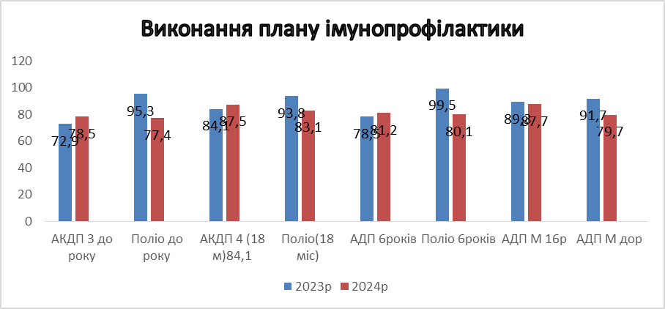

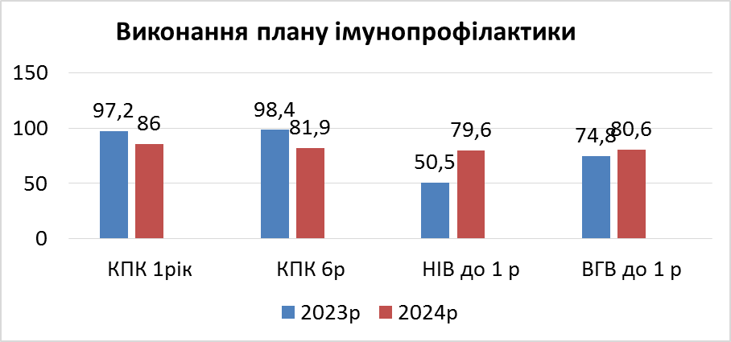

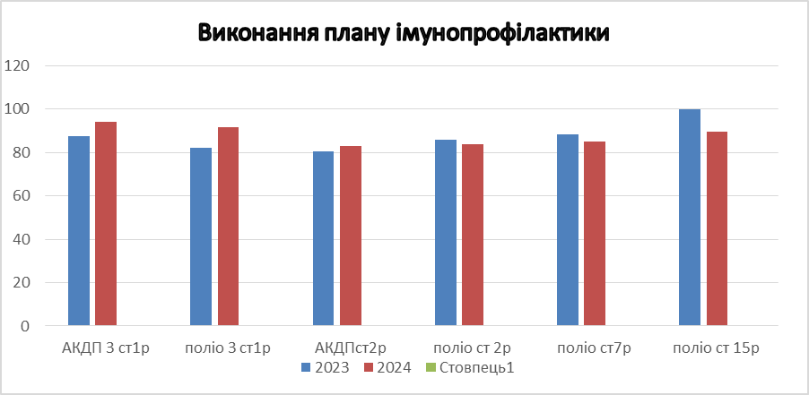

Значною допомогою в проведенні імунопрофілактики дітям мало б стати дотримання навчально-виховними закладами вимог ст 15 ЗУ «Про захист населення від інфекційних хвороб» згідно з якою «Дітям, які не отримали профілактичних щеплень згідно з календарем щеплень, відвідування дитячих закладів не дозволяється». Нажаль в громаді до НВЗ приймаються діти з відміткою в медичній довідці про те, що дитина не отримала щеплень відповідно до Календаря.
Значна увага в закладі приділяється дотриманню вимог холодового ланцюга. Центр забезпечений 6 одиницями преавторизованого холодильного обладнання від фонду ЮНІСЕФ. Розроблені ряд СОП щодо дотримання вимог експлуатації даного холодильного обладнання, вимог до зберігання та транспортування ІБП та дій в разі виникнення аварійних ситуації. Дані СОП затверджені наказом головного лікаря та доведені до виконання відповідальним персоналом. Наявні на робочих місцях.
На випадок аварійних ситуацій з електропостачанням АЗПСМ центру забезпечені джерелами безперебійного живлення.
Звертається значна увага внесенню даних про проведені щеплення проти інфекцій в ЕСОЗ, з метою досягнення індикаторів виконання умов договору про медичне обслуговування населення за програмою медичних гарантій.

ІНФЕКЦІЙНИЙ КОНТРОЛЬ
В червні 2023 року в КНП « Новоушицький центр ПМСД» Новоушицької селищної ради створений відділ інфекційного контролю. Затверджений штат в складі:
- керівник ВІК – епідеміолог (координатор з гігієни рук) 1,0 ставка
- тренер/інструктор з гігієни рук
- помічник епідеміолога/ спеціаліст із збору даних.
Розроблено та затверджено посадові інструкції, положення про ВІК. Виділено приміщення для ВІК та проведено ремонт. Відділ забезпечений необхідним технічним обладнанням з ліцензійним програмним забезпеченням, канцтоварами.
В закладі розроблено та затверджено:
- «ПРОГРАМУ з інфекційного контролю на 2023-2027 роки»
- «ПЛАН заходів щодо впровадження програми профілактики інфекцій та інфекційного контролю на 2023 – 2024 роки»
- «ПЛАН заходів щодо з профілактики інфекцій та інфекційного контролю (ПІІК) на 2023-2027роки»
- «ПЛАН дій з впровадження гігієни рук» з врахуванням мультимодальної стратегії та запровадженням:
- змін в системі;
- навчання та підготовки;
- нагадування на робочому місці;
- моніторингу, оцінки і зворотного зв’язку.
- ПЛАН - графік навчань медичного та немедичного персоналу центру щодо профілактики інфекцій, пов’язаних з наданням медичної допомоги.(ІПНМД)
Працівниками ВІК проведено внутрішній аудит структурних підрозділів щодо забезпечення необхідним обладнанням з метою дотримання гігієни рук та забезпечено їх засобами, яких було недостатньо. Проведено навчання медичного та немедичного персоналу щодо дотримання гігієни рук.
Проведено оцінку сприйняття працівниками та керівництвом ЗОЗ необхідності попередження інфекцій, пов’язаних з наданням медичної допомоги, (ІПНМД) та важливості гігієни рук.
Проведено оцінку дотримання правил гігієни рук до впровадження гігієни рук в центрі та після 6 міс з початку впровадження.
В грудні місяці проведено системну самооцінку гігієни рук в закладі. Відповідно до заповненого опитувальника щодо реалізації основних компонентів мультимодальної стратегії загальна сума балів оцінки становить 325, рівень середній. Звіт ВІК з впровадження гігієни рук в закладі заслухано на засіданні медичної ради. Робота в даному напрямку продовжується.
Планом заходів щодо впровадження програми профілактики інфекцій та інфекційного контролю (ПІІК) на 2023 -2024 роки передбачено:
- організаційні заходи;
- заходи з навчання і підготовки працівників;
- розробку та впровадження стандартних операційних процедур (СОП) з ПІІК
- гігієну рук;
- інфекційний контроль за інфекціями, що передаються повітряно-крапельним шляхом , в т.ч.туберкульозом;
- інфекційний контроль за інфекціями з фекально-оральним шляхом передачі в т.ч холерою;
- інфекційний контроль за парентеральними інфекціями;
- поводження з медичними відходами;

В закладі впроваджена двохвідерна система прибирання, для чого придбано необхідне обладнання (спеціальні візки для прибирання), проведено перегляд СОП «Очищення та дезінфекція об’єктів навколишнього середовища».
На даний час здійснюється аналіз результатів проведених заходів за звітний рік та формуються плани заходів на наступний рік в т.ч. розрахунки та планування придбань розхідних матеріалів та засобів.

РОБОТА ВІДДІЛЕННЯ МЕДИКО-ПСИХОЛОГІЧНОЇ РЕАБІЛІТАЦІЇ
З метою надання психологічної допомоги із застосування методів психотерапії отримувачам послуг, а саме особам, які звільняються або звільнені з військової служби, з числа ветеранів війни, осіб, які мають особливі заслуги перед Батьківщиною, члени сімей таких осіб (дружина (чоловік), малолітні, неповнолітні та повнолітні діти і батьки), постраждалі учасники Революції Гідності та члени сімей загиблих (померлих) ветеранів війни, члени сімей загиблих (померлих) Захисників та Захисниць України , діти війни, із числа внутріщньо переміщених осіб, паліативні хворі працівник відділення працювала над :
1) збереженням та відновленням психічного здоров’я, профілактикою/запобіганням розвитку психічних та поведінкових розладів отримувачів послуг;
2) подоланням складних життєвих обставин;
3) зниженням частоти та тяжкості наслідків травматичних подій для психічного здоров’я особи;
4) запобіганням інвалідності.
Робота з отримувачами послуг була спрямована на відновлення відчуття безпеки, стабілізацію; побудову корисних стратегій подолання; опрацювання та осмислення психотравматичного досвіду; зменшення інтенсивності емоційного переживання; сприяння посткризовому зростанню.
Загальна кількість завершених випадків надання послуг отримувачам за 2024рік становить : 128 осіб.
Із їх числа :
(УБД) - учасник бойових дій : 8 осіб;
(ЧС) - член сім'ї учасника бойових дій : 31 особа;
(ЧСЗЗ) - член сім’ї загиблого (померлого) Захисника і Захисниці України : 6 осіб ;
(П)-паліативні хворі : 20 осіб;
(ДВ)-діти війни, із числа внутріщньо переміщених осіб: 50 осіб.
(ВПО)-внутрішньо переміщені особи: 13осіб.
Лікарями підприємства надано психологічної допомоги із застосування методів психотерапії 853 консультацій.

ЗВЕРНЕННЯ ГРОМАДЯН
У КНП «Новоушицький центр ПМСД» Новоушицької селищної ради всі звернення (пропозиції, заяви, скарги) громадян розглядаються відповідно до ЗУ «Про звернення громадян», Указу президента України «Про першочергові заходи щодо забезпечення реалізації та гарантування конституційного права на звернення до органів державної влади та органів місцевого самоврядування» №109/2008 від 07.02.2008 р., Інструкції з діловодства КНП «Новоушицький центр ПМСД» Новоушицької селищної ради, Наказу по КНП «Новоушицький центр ПМСД» від 24.08.2023 року № 113 «Про порядок розгляду звернень, пропозицій, скарг та заяв громадян».
Впродовж 2024 року до КНП «Новоушицький центр ПМСД» надійшло 111 звернень громадян, із них письмових – 40 звернень (з них 5 звернень від ДОЗ, 1 звернення від органів місцевого самоврядування, 34 – особисто), під час особистого прийому громадян – 71 усних звернень.
У своїх зверненнях громадяни порушували питання: щодо пільгового забезпечення ліками та засобами догляду; видачі кисневого концентратору для забезпечення підтримуючої терапії паліативних хворих; щодо якості обслуговування пацієнтів; щодо дотримання протиепідемічних заходів, про видачу МВТН, довідок різного характеру (про стан здоров’я, про інфекційні захворювання, про епідоточення тощо) та інші.
Організація роботи зі зверненнями в КНП «Новоушицький центр ПМСД» проводиться відповідно чинного законодавства, здійснюється контроль за своєчасним і найбільш повним розглядом звернень. Порушення термінів розгляду звернень не припускаються. Відповідь або вичерпні роз’яснення надаються вчасно в межах компетенції підприємства. За необхідності термін розгляду звернення подовжується згідно чинного законодавства, про що обов’язково повідомляється заявнику або органам, від яких отримано звернення.
Постійно проводиться роз’яснювальна робота з медичними працівниками, що дозволяє уникнути виникнення конфліктних ситуацій.
В КНП «Новоушицький центр ПМСД» для підвищення якості медичних послуг та покращення сервісу громадяни можуть отримати актуальну інформацію у телефонному режимі про:
- графік роботи лікарів ЗП/СЛ, педіатрів;
- робочі мобільні телефони лікарів ЗП/СЛ, педіатрів;
- отримання довідок, в т.ч. лікарського свідоцтва про смерть;
- проведення лабораторних обстежень в закладі;
- наявність вакцини;
- записатися на прийом до лікаря ЗП/СЛ, педіатра.
В закладі працює Call – центр та наладжений корпоративний зв’язок .
Загалом у 2024 році на підприємстві зареєстровано 30801 дзвінків, з них: вхідних– 19308 дзвінків,
медичні працівники здійснили 11052 вихідних дзвінки до пацієнтів; переадресованих дзвінків (у вихідні дні та позаробочий час на телефон чергового лікаря) – 441.

ІНФОРМАЦІЯ ПРО ПРОФІЛАКТИЧНУ РОБОТУ
Основним завданням первинного рівня надання медичної допомоги є створення сприятливого для здоров'я середовища, формування відповідального ставлення громадян до свого здоров'я та мотивації населення до здорового способу життя.
Сторінки у соціальних мережах Facebook та вебсайт – основні канали комунікації Центру з громадою. Вони постійно наповнюються актуальною та корисною інформацією: важливими оголошеннями, інфографікою, корисними порадами, партнерськими матеріали від МОЗ, НСЗУ, UNICEF.
Також, працівниками Новоушицького центру ПМСД регулярно проводяться бесіди з пацієнтами щодо здорового способу життя. Основна тематика бесід: профілактика захворювань, значення здорового способу життя, планування сім’ї, імунізації, реформування охорони здоров’я тощо. Всього проведено бесід – 3112, лекцій – 384.

ЗМІНИ ТА ЗДОБУТКИ ЗОЗ за звітний рік
1. Уклавши декларацію з лікарями мешканці нашої громади мають можливість отримати: консультацію лікаря загальної практики-сімейного лікаря, лікаря-педіатра з будь-яких питань, оформити пільгові рецепти за програмою «Доступні ліки» та за постановою 1303, постановою 1301, направлення до лікарів спеціалізованої та високоспеціалізованої медичної допомоги, безкоштовно пройти наступні дослідження: загальний аналіз крові, загальний аналіз сечі, глюкоза крові, загальний холестерин, вимірювання артеріального тиску, електрокардіограма, обстеження швидкими тестами на вагітність, ВІЛ-інфекцію, вірусні гепатити та тропоніни, безкоштовна вакцинація та скористатися послугами телемедицини.
2. По кількості декларацій за звітний період спостерігаємо зменшення у всіх вікових групах
(2024 -20935 чол. 93,1% , 2023 – 21252 чол 95,3%, , що може пояснюватись виїздом пацієнтів за кордон у зв’язку з військовим станом та звільненням 1 лікаря у 2024 році та 2 лікарів у 2023 році
( ще не всі перереєстровані).
3. Для надання послуг психосоціальної підтримки та реалізації всеукраїнської програми ментального здоров'я «Ти як?» функціонує відділення медико-психологічної реабілітації, де працюють психологи та психотерапевт. Надано послуг психологічної допомоги 128. Сімейними лікарями та педіатрами підприємства надано психологічної допомоги, із застосування методів психотерапії - 853 пацієнтам.
4. Працівники закладу активно працювали по наданню допомоги паліативним хворим, було закуплено обладнання та сформовані команди які надають паліативним пацієнтам медичну та психологічну допомогу, забезпечують лікарськими засобами та виробами медичного призначення.
Протягом року на обслуговуванні знаходилось 126 пацієнтів.
5. В 2024 році проведено покращення матеріально-технічної бази на суму 2589,3 тис.грн., що дало змогу забезпечити надання первинної медичної допомоги на сучасному рівні, та забезпечення безперебійної роботи закладу при перебоях енергопостачання.
6. Активно працюємо за Урядовою програмою «Доступні Ліки», виписано рецептів 13257 (у 2023 році 10907), отоварено в 2024 році 96%, в 2023 95%.
7. Продовження роботи в умовах медичної інформаційної системи дозволило покращити планування роботи лікаря , зменшення черг біля лікарських кабінетів, проведення аналізу роботи та формування статистичної звітності, зменшило паперову роботу в закладі, обмін інформацією між закладами та надало можливість пацієнту мати доступ до своєї електронної картки .
8. В закладі працює Call – центр та наладжений корпоративний зв’язок .
Загалом у 2024 році на підприємстві зареєстровано 30801 дзвінків, з них: вхідних– 19308 дзвінків, медичні працівники здійснили 11052 вихідних дзвінки до пацієнтів; переадресованих дзвінків (у вихідні дні та позаробочий час на телефон чергового лікаря) – 441.
Корпоративний зв'язок, Call – центр підприємства допоміг забезпечити взаємозв'язок медичних працівників та пацієнтів, особливо в період військового стану.
9. З метою покращення якості та тривалості життя жителів об’єднаної громади та з метою підвищення доступності сільського населення до якісної медичної допомоги в Новоушицькій селищній раді затвердженні та працюють програми:
- « Програма розвитку охорони здоров'я Новоушицької об'єднаної територіальної громади 2021-2026 роки»;
- Програма «Розвиток людського капіталу та підготовки медичних кадрів» Новоушицької об’єднаної територіальної громади на 2019-2026 роки».
10. З метою підвищення професійного рівня лікарів та середнього медичного персоналу протягом року працівники проходили онлайн-навчання , проводились наради, лекції, семінари та тренінги.

П Р О Б Л Е М И
- Недостатнє виконання профілактичних щеплень проти керованих інфекцій серед дитячого та
дорослого населення, в зв’язку з нерегулярним постачанням вакцин, погана прихильність
населення до імунопрофілактики, відсутність значної кількості задекларованих пацієнтів
через мобілізацію або виїзд за кордон.
- Відсутність доступності сільського населення до флюорографічного обстеження (відсутність пересувного флюрографа, проблематичний доїзд з віддалених населених пунктів особливо для категорії 65 +, та низька прихильність до обстежень соціально неблагополучних верств населення.)
- Велика проблема кадрового потенціалу, потреба молодих спеціалістів лікарського складу.
- Проведення капітальних ремонтів в приміщеннях надання послуг ПМД.
- Низька самосвідомість пацієнтів, щодо вчасного проходження профілактичних оглядів.
- Матеріально-технічна база потребує покращення.
- Відсутність в громаді податкової служби для отримання ІПН дітям, що є проблемою для успішної верифікації дитячого населення.
Н А П Р Я М И П О Д А Л Ь Ш О Ї Д І Я Л Ь Н О С Т І
- Дотримуватись стандартів надання медичної допомоги, діагностики та лікування захворювань згідно локальних клінічних протоколів. Впровадження клінічних настанов, розроблених за європейськими стандартами. Посилений контроль якості надання первинної медичної допомоги в закладі.
- Здійснення заходів щодо зменшення захворюваності на інфекційні захворювання Забезпечити виконання плану профілактичних щеплень дорослого та дитячого населення, зокрема серед внутрішньо переміщених осіб.
- Впроваджувати заходи з інфекційного контролю за туберкульозом.
- Проактивна робота з пацієнтами, які знаходяться в групі ризику захворювань на гіпертонічну хворобу та інші захворювання серцево-судинної системи, цукровий діабет, туберкульоз, рак грудної та передміхурової залози, колоректальний рак, ВІЛ- шляхом залучення до роботи фельдшерів АЗПСМ.
- Проводити роз’яснювальну роботу серед населення, щодо планування вагітності. Залучати сімейних лікарів до своєчасного охоплення наглядом вагітних з метою покращення якості спостереження та, як наслідок, зменшення показників перинатальної смертності.

- Лікарям ЗП/СЛ збільшити якість та охоплення прикріпленого населення профілактичними оглядами з метою раннього та своєчасного виявлення факторів ризику розвитку хронічних хвороб, в тому числі онкозахворювань та туберкульозу.
- Продовжити роботу по виконанню урядової програми «Доступні ліки».
- З метою покращення доступності до первинної допомоги та покращення профілактичної роботи з населенням - забезпечити вивчення та впровадження окремого прийому медичних сестер та розширення повноважень медичних сестер.
- Покращення умов в амбулаторіях ЗПСМ шляхом проведення поточних ремонтів, зокрема проведення капітального ремонту Вільховецької АЗПСМ, ЗеленокуриловецькоїАЗПСМ.
- Покращити комунікацію з населенням, що обслуговується, в тому числі і шляхом вдосконалення санітарно-освітньої роботи, активізація інформаційної роботи серед населення по впровадженню доставки ліків пацієнтам в сільської місцевості через Укрпошта Аптека.
- Підвищення рівня якості медичних послуг та клієнтського сервісу.
- Впровадження заходів мотивації лікарів та медичних сестер з метою залучення молодих спеціалістів та для підвищення рівня кваліфікації, отримання актуальних знань з доказової медицини.
- Проведення економічної оптимізації підприємства.
- Збільшення фінансових надходжень шляхом надання платних послуг.
- Оновлення, матеріально-технічної бази підприємства.

Головний лікар
КНП «Новоушицький центр ПМСД»
Новоушицької селищної ради Фінагеєва Наталія

Керуючий справами
(секретар) виконавчого комітету Валерій ЗВАРИЧУК

